Fondazione Marche Cultura presenta “Cinema, un volano per il turismo”, un incontro con ospiti d’eccezione domenica 10 marzo

Il cinema come motore di promozione territoriale. Un concetto di cui la Fondazione Marche Cultura è convinta sostenitrice e che sarà al centro del dibattito in programma domenica 10 marzo, alle 11.30, al Fermo Forum. Un incontro con protagonisti d’eccezione: ci saranno infatti Matteo Paolillo, Ester Pantano e Valentina De Amicis, protagonisti e regista di “Mia”, film prodotto da Roberto Venuso e Federica Artiano di Genesis Srl, che si sta girando nelle Marche, tra i comuni di Loreto, Porto Recanati, Sirolo, Ancona, Numana e Osimo. I tre dialogheranno con il presidente di Fondazione Marche Cultura Andrea Agostini; interverrà anche una figura qualificata del giornalismo di settore, Silvestro Serra, direttore della rivista Touring, mensile del Touring Club Italiano. “Cinema, un volano per il turismo” è il titolo dell’incontro, che si inserisce nel ricco programma di Tipicità.
Le riprese di “Mia”, iniziate il 26 febbraio scorso a Porto Recanati, proseguiranno fino al 25 marzo. La Marche Film Commission ha fornito supporto logistico sul territorio, attraverso una rete consolidata di contatti con maestranze locali e professionisti del settore.
“Fare delle Marche una terra di cinema è la mission che perseguiamo, insieme alla Regione – commenta il presidente della Fondazione Marche Cultura, Andrea Agostini – Ospitare film e serie televisive genera ricadute positive in un territorio, lo dice l’esperienza di altri prodotti audiovisivi che hanno avuto grande risonanza, lo dicono i numeri di chi sceglie le proprie vacanze per scoprire luoghi e ambienti ammirati in un’opera cinematografica. Sarà un piacere parlarne con la regista Valentina De Amicis, che ha scelto i borghi marchigiani per il suo film, e con due talentuosi attori amatissimi dal grande pubblico per i ruoli in serie di grande successo, come Mare Fuori per Matteo Paolillo e Makari o Leoni di Sicilia per Ester Pantano. Siamo curiosi di ascoltare le loro impressioni sulle nostre splendide terre marchigiane, che in queste settimane stanno scoprendo”.

La regista, gli attori e la troupe sono entusiasti della loro esperienza nella regione, come confermano le parole del produttore Roberto Venuso: “Siamo contentissimi di essere qui a girare. Abbiamo trovato una grande ospitalità e si mangia pure bene, ma la cosa più importante è che c’è una voglia di fare cinema uguale a quella che avevo io quando ho iniziato a Napoli dodici anni fa. Le Marche sono un posto tutto da scoprire e non potevamo fare scelta migliore per ambientare il nostro film. Appena arrivati ci hanno accolti nel migliore dei modi e non vediamo l’ora di mostrare a tutti il valore culturale che ha apportato la regione Marche con le sue splendide città.”
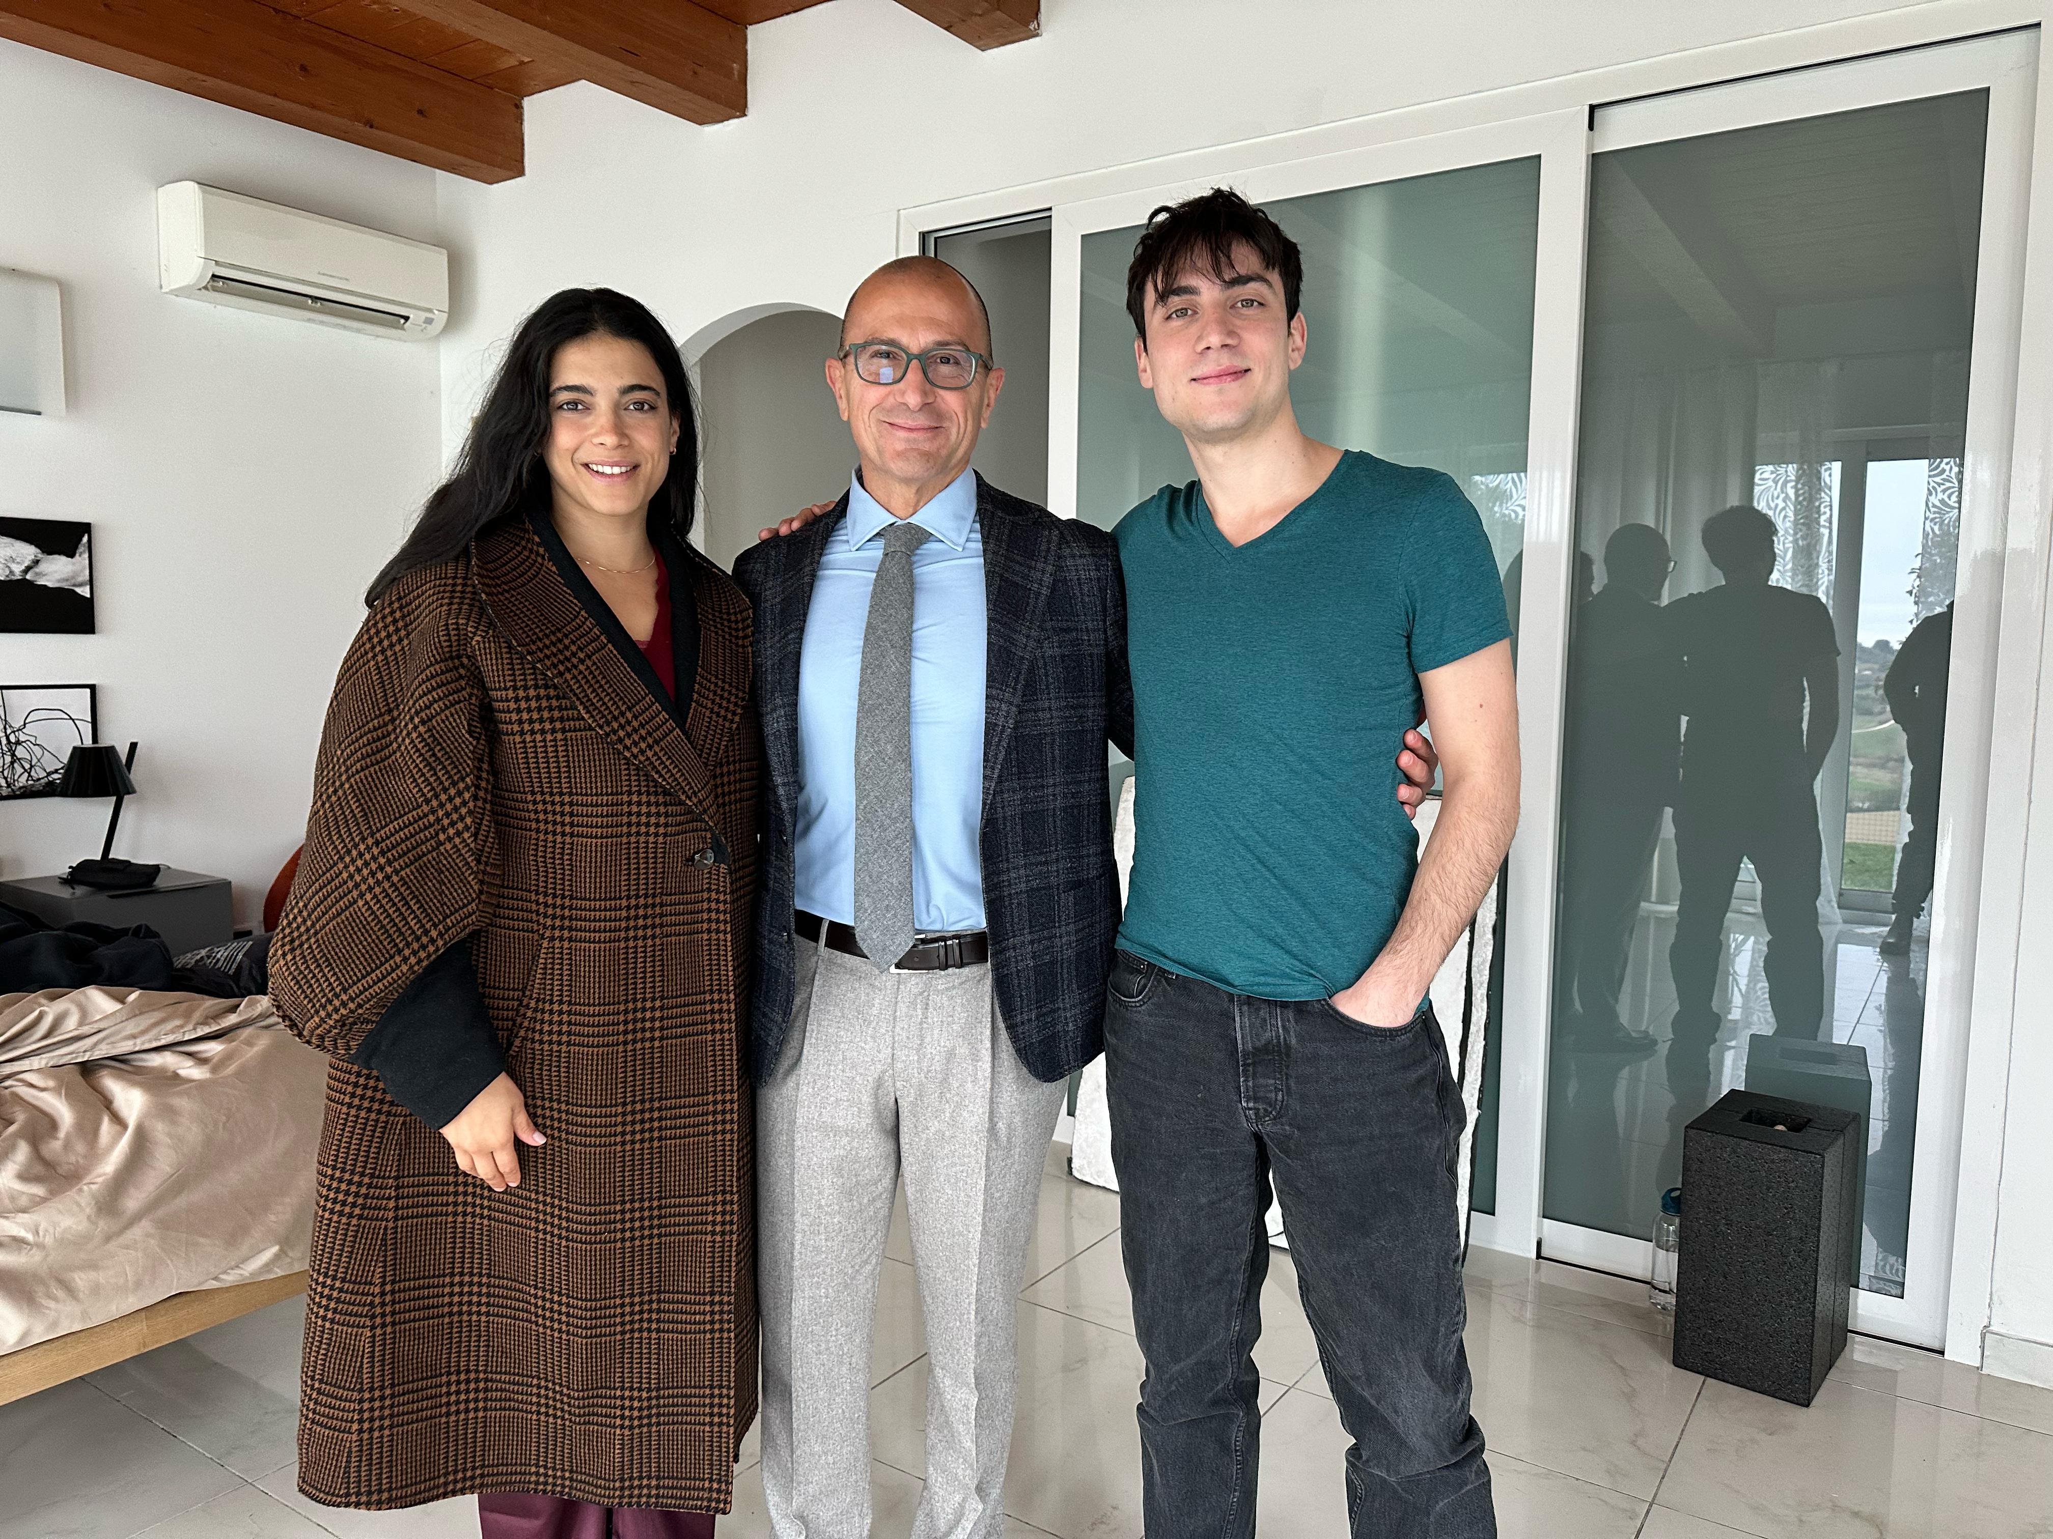
da sx: Ester Pantano, Andrea Agostini, presidente Fondazione Marche Cultura, Matteo Paolillo
